Отчет
об использовании средств федерального бюджета, выделенных в рамках реализации комплексных мер по модернизации системы общего образования
Поставщик | наименование | Сумма, руб
ООО «Торгтехника» | Оборудование столовой | 500000

Мармит для первых и вторых блюд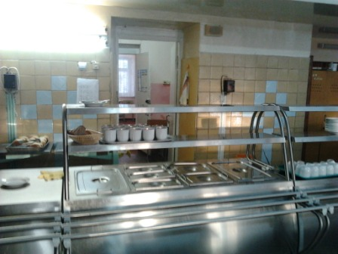 | Машина посудомоечная  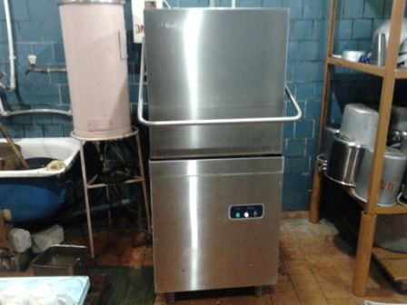
Морозильный ларь «Снеж» 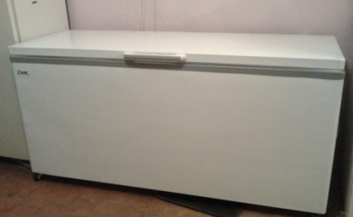 | Стол охлаждаемый BAR-360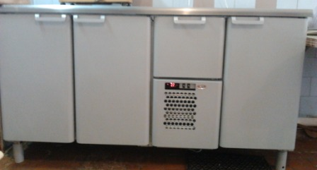
Пароконвектомат ПКА с подставкой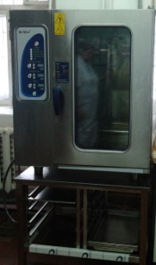 | Шпилька КШ-1 для противней  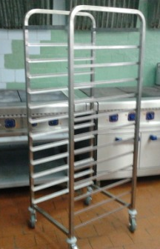
Шкаф жарочно-пекарский ЭШП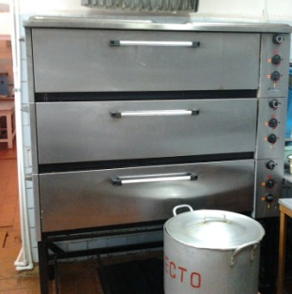 | Электрическая плита ЭП-6П